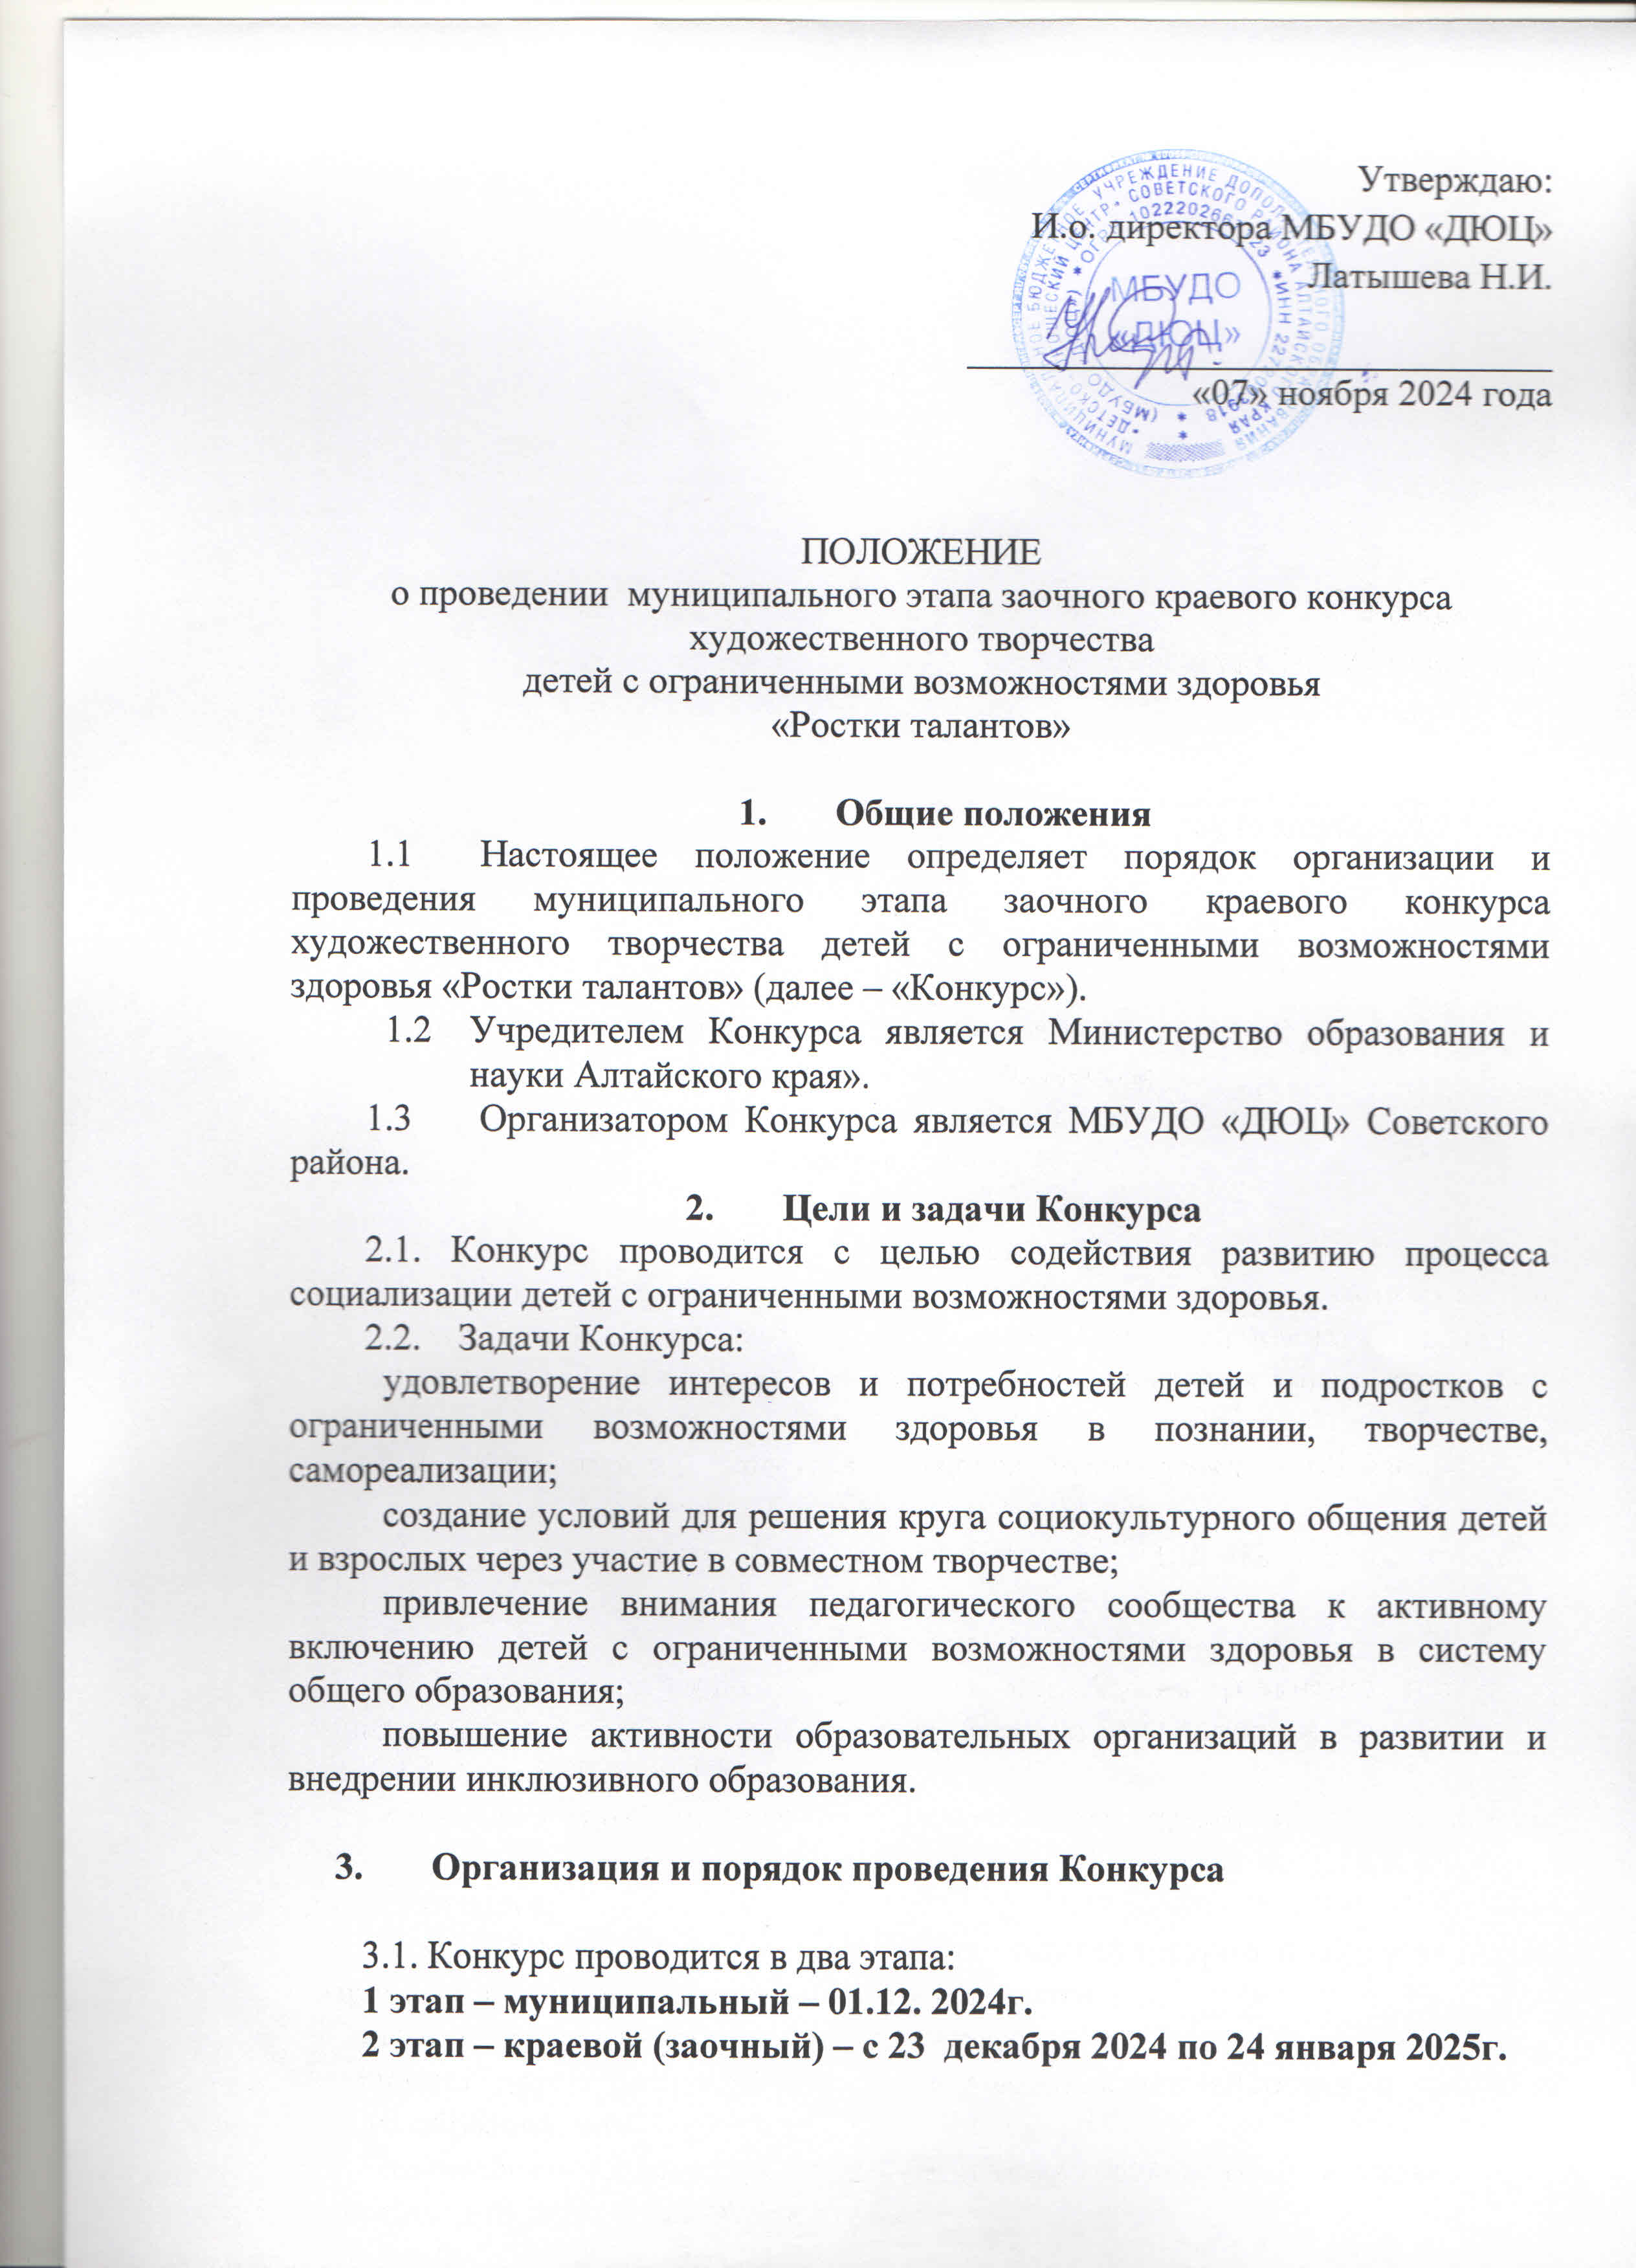

3.2. Участники Конкурса - дети с ограниченными возможностями здоровья из образовательных учреждений разной направленности **от 7 до 17** лет.

3.3. Специальные (коррекционные) общеобразовательные школы-интернаты всех видов принимают участие в первом этапе (муниципальном) на общих основаниях.

1. **Конкурсные номинации**
   1. Декоративно-прикладное творчество (ДПТ)

Участник предоставляет 1 работу. Работа в данной номинации могут быть выполнены из любых материалов и в любой технике (плетение, шитье, резьба, роспись, ткачество, вязание, лепка, аппликация, вышивка и т.д.).

Критерии оценки: творческий подход, оригинальность замысла, художественное и исполнительское мастерство, эстетика оформления.

При оформлении заявки на участие в конкурсе необходимо прикрепить **файл с изображением работы в формате JPG**.

Фотофайл обязательно должен быть **подписан.**

* 1. Изобразительное искусство (ИЗО)

Участник предоставляет 1 работу. Работы в данной номинации могут быть исполнены в любой технике (графика, акварель, тушь, карандаш, гуашь и т.д.).

Формат работы: не менее **А-4**

Критерии оценки: творческий подход, оригинальность замысла, художественное и исполнительское мастерство, эстетика оформления.

При оформлении заявки на участие в конкурсе необходимо прикрепить **файл с изображением работы в формате JPG.**

Рисунок можно сфотографировать или отсканировать и сохранить в формате JPG.

Фотофайл обязательно должен быть **подписан.**

* 1. Художественная фотография (Фото)

Участник предоставляет 1 работу. На Конкурс могут быть представлены фотографии (чёрно-белые или цветные). Размер фотографий 20x30см-30x45см.

Серия считается за одну работу, количество работ в серии – до десяти (серийные работы оформляются в архив).

Критерии: качество, полнота раскрытия темы, композиционное решение, художественный и технический уровень съемки.

При оформлении заявки на участие в конкурсе необходимо прикрепить **файл с изображением работы в формате JPG.**

Фотофайл обязательно должен быть **подписан.**

* 1. Инструментальное искусство (ИИ)

На конкурс может быть представлено одно произведение.

Продолжительность не более **4 минут**.

Состав исполнителей – свободный (соло, малая форма, оркестр).

Критерии оценки: музыкальность, сценическая культура, качество и техника исполнения, художественная трактовка произведения (драматургия номера, осмысленность и эмоциональность исполнения), соответствие материала возрасту и индивидуальности конкурсанта.

При оформлении заявки необходимо указать **ссылку** на размещение видеофайла творческой работы в облачном хранилище.

Видеофайл обязательно должен быть **подписан.**

* 1. Художественное слово (Слово)

Представляется 1 логически завершенный отрывок или целое произведение – поэзия или проза.

Продолжительность номера – **не более 5 минут.**

Критерии: сценическая культура, исполнительское мастерство (дикционная четкость, соблюдение логических ударений, интонационная выразительность, эмоциональность), художественная трактовка произведения (передача авторского замысла, композиционная стройность)

При оформлении заявки необходимо указать **ссылку** на размещение видеофайла творческой работы в облачном хранилище.

Видеофайл обязательно должен быть **подписан.**

* 1. Вокальное искусство (Вокал)

На конкурс может быть представлена 1 песня в любой манере исполнения (эстрада, джаз, народное, академическое пение)

Состав исполнителей – свободный (соло, дуэт, трио, ансамбль, хор).

Продолжительность номера – **не более 4 минут**.

Критерии: музыкальность, сценическая культура, техника исполнения (чистота интонации, качество дикции, дыхания, наличие кантилены), художественная трактовка произведения (драматургия номера, осмысленность и эмоциональность исполнения), соответствие материала возрасту и индивидуальности конкурсанта

При оформлении заявки необходимо указать **ссылку** на размещение видеофайла творческой работы в облачном хранилище.

Видеофайл обязательно должен быть **подписан.**

* 1. Жестовое пение (Жест)

На конкурс может быть представлено 1 произведение. Критерии: музыкальность, пластичность и органичность движений, четкость артикуляции, синхронность исполнения с музыкальным сопровождением, художественная трактовка произведения (драматургия номера, осмысленность и эмоциональность исполнения).

Продолжительность номера – **не более 4 минут.**

При оформлении заявки необходимо указать **ссылку** на размещение видеофайла творческой работы в облачном хранилище.

Видеофайл обязательно должен быть **подписан.**

* 1. Хореографическое искусство (ХГ)

На конкурс может быть представлен 1 номер.

Жанры: народный танец, эстрадный танец, современный танец, классический, бальный танец.

Критерии: художественная цельность композиции, оригинальность номера, исполнительское мастерство, соответствие жанру, сценическая культура, эмоциональность, стиль, (макияж, причёска, костюм, соответствие танцевальному направлению).

Продолжительность номера – **не более 5 минут.**

При оформлении заявки необходимо указать **ссылку** на размещение видеофайла творческой работы в облачном хранилище.

Видеофайл обязательно должен быть **подписан.**

* 1. Цирковое искусство (Цирк)

На конкурс может быть представлен 1 номер. Цирковое искусство подразумевает следующие направления: акробатика, гимнастика, эквилибристика, жонглирование, клоунада, иллюзия, пантомима и др.  
 Критерии оценки: исполнительское мастерство, артистизм, сложность трюкового репертуара, драматургия (композиция номера, музыкальное оформление, сценическое оформление).  
 Продолжительность номера – **не более 5 минут**.   
 При оформлении заявки необходимо указать **ссылку** на размещение видеофайла творческой работы в облачном хранилище.  
 Видеофайл обязательно должен быть **подписан.**

1. **Условия проведения Конкурса**
   1. Возрастные категории: **7-12 и 13-17 лет**
   2. Форма участия: **индивидуальная или коллективная**
   3. **Коллективная творческая работа предполагает единую идею** и композицию.   
      Не допускаются к участию в конкурсе:

- отдельные работы учеников, объединенные лишь по принципу принадлежности к учебному классу или творческому коллективу

- обобщение опыта педагога

- презентации и т.п.

* 1. От каждого участника или коллектива предоставляется только

1 работа в номинации! Коллективы должны иметь название, которое будет вписано в Диплом( не более 3-4 человек)

* 1. Участники предоставляют на Конкурс работы, соответствующие морально-нравственным и патриотическим ценностям Российской Федерации. Тематика конкурса – **80-летие Победы в Великой Отечетсвенной войне 1941-1945гг.**
  2. **Сроки подачи Заявки – до 01 декабря 2024 года**
  3. На электронную почту МБУДО «ДЮЦ» [duts.sovetskoe@gmail.com](mailto:duts.sovetskoe@gmail.com)
  4. - (с темой письма «Ростки талантов») высылаются следующие документы:

**- Заявки по форме Приложение 2 (Word – документ)**

- **Согласия на обработку персональных данных по форме** Приложения 3 (отсканированные в **Pdf-документ** или снятые на фото, при большом количестве документов – сжать в формат ZIP -папки)

- **Фото или Ссылки на видео творческих работ** (см. раздел 4 настоящего документа «Конкурсные номинации»)

* 1. **Согласие на обработку персональных данных (Приложение 3)** заполняется законным представителем (родитель, усыновитель, попечитель) участника либо самим участником, достигшим полных 18 лет. Руководитель, педагог, сопровождающее лицо не имеет право заполнять данный документ!!!

Наличие согласия на обработку персональных данных является обязательным условием участия в Конкурсе в соответствии с Законом РФ от 27.07.2006 № 152-ФЗ «О персональных данных».

* 1. Технические требования к конкурсной работе в формате «Фото»:  
     - фотография конкурсной работы должна быть четкой, не засвеченной вспышкой,  
     - фон должен составлять не более 10 % пространства фотографии,  
     - объем файла с фотографией работы не должен превышать 5Мб  
     - фотография должна быть повернута так, как предполагает сама работа - то есть рисунки, изображенные горизонтально, должны быть на фотографии расположены горизонтально  
     - фотофайл должен быть подписан следующим образом:  
     *«Иванов Иван. Возраст. Название работы. Номинация сокращенно. Краткое название учреждения. Фамилия и инициалы руководителя»*
  2. Технические требования к конкурсной работе в формате «Видео»:

- видеозапись выступлений должна быть сделана не ранее 2023 - 2024 учебного года,

- съемка производится с горизонтальной ориентацией экрана без выключения и остановки записи от начала до конца исполняемого произведения,

- во время видеозаписи используется естественная акустика зала, класса или иного помещения,   
- запрещено редактирование видеозаписи (монтаж, склейка кадров, наложение аудиодорожек),

- не допускаются видеозаписи с посторонними шумами, неразборчивой картинкой,

- разрешение видеозаписи должно быть не менее 720 пикселей,  
- видео загружается в облачное хранилище, ссылка указывается в форме Заявки для скачивания (жюри не отсматривает номера в сети Интернет!)  
- видеофайл должен быть подписан следующим образом:

*«Иванов Иван. Возраст. Название работы. Номинация сокращенно. Краткое название учреждения. Фамилия и инициалы руководителя»*

1. **Подведение итогов и награждение**

По результатам муниципального этапа Конкурса в каждой номинации и по каждой возрастной категории определяются Лауреат и Дипломанты I, II, III степени. Участники, не вошедшие в число победителей, награждаются Дипломами участника.

Ответственное лицо: Голованова Наталья Федоровна

Телефон: 22-1-57

8-906-963-66-59

Адрес электронной почты МБУДО «ДЮЦ» duts.sovetskoe@mail.ru

Приложение 2

к положению о проведении муниципального этапа краевого

конкурса художественного творчества

детей с ограниченными возможностями здоровья

«Ростки талантов»

Заявка на участие в муниципальном этапе заочного краевого

конкурса художественного творчества

детей с ограниченными возможностями здоровья

«Ростки талантов»

|  |  |  |  |  |  |
| --- | --- | --- | --- | --- | --- |
| Номинация | | | | | |
| Возрастная категория | | | | | |
| № | Фамилия, имя исполнителя или название группы исполнителей | Учреждение  (полное название) телефон, электронная почта | Руководитель  (ФИО, номер мобильного телефона, электронная почта) | Название номера  (творческой работы) | Ссылка на конкурсное выступление |
|  |  |  |  |  |  |
|  |  |  |  |  |  |
|  |  |  |  |  |  |
|  |  |  |  |  |  |
|  |  |  |  |  |  |
|  |  |  |  |  |  |
|  |  |  |  |  |  |
|  |  |  |  |  |  |
|  |  |  |  |  |  |
|  |  |  |  |  |  |

**Заявка заполняется в формате WORD! строго по установленной форме Приложения 2.**

**Не допускается:**

1. Заявка в любом другом формате (pdf, фото и др.)
2. Изменение названий номинаций или возрастных категорий.
3. Изменение формы таблицы
4. Пропуск каких-либо данных или сокращенное их изложение в Заявке (ФИО руководителя, название работы и др.). Сокращения допускаются только в оформлении фото и видеофайлов.
5. Несоответствие данных в Заявке и в названии Творческой работы.
6. Некорректное указание названия образовательного учреждения. Название должно соответствовать Уставу учреждения.
7. Последняя графа заполняется в Номинациях с Видеоформатом участия.

Приложение 3

к положению о проведении краевого

конкурса художественного творчества

детей с ограниченными возможностями здоровья

«Ростки талантов»

**Согласие обучающегося, родителя (законного представителя)**

**на обработку персональных данных**

Я, ____________________________________________________________________

*(фамилия, имя, отчество)*

законный представитель______________________________________________________

*(кем приходится обучающемуся)*

обучающегося_______________________________________________________________

*(ФИО обучающегося)*

___________________________________________________________________________  *(дата рождения)*

в соответствии с Федеральным законом от 27.07.2006 № 152-ФЗ «О персональных данных» даю согласие КГБУ ДО «Алтайский краевой дворец творчества детей и молодежи», находящемуся по адресу 656002, г. Барнаул, ул. Пионеров, 2 (далее – Оператор) на обработку персональных данных моих и обучающегося, а именно - фамилия, имя, отчество, дата рождения, адрес места жительства, паспортные данные и данные свидетельства о рождении, e-mail, телефон, данные о состоянии здоровья, месте обучения, фото и видео материалы с участием субъекта персональных данных - при условии, что их обработка осуществляется Оператором в целях организации и ведения образовательной деятельности. Даю согласие на доступ неограниченного круга лиц к информации о персональных данных (в том числе размещение в общедоступном источнике – официальном сайте Оператора). Даю согласие на осуществление любых операций с персональными данными, предусмотренных действующим законодательством РФ.

Я подтверждаю, что ознакомлен(а) с Положением о защите, хранении, обработке и передаче персональных данных работников и обучающихся КГБУ ДО «Алтайский краевой дворец творчества детей и молодежи». Я подтверждаю, что, давая настоящее согласие, действую по своей воле и в интересах обучающегося.

Согласие вступает в силу со дня его подписания и действует в течение неопределенного срока. Согласие может быть отозвано мною в любое время на основании письменного заявления.

Информация для контактов_______________________________________________

«____» ________________ 20___г. ___________________/________________________

(*подпись*) (*фамилия, имя, отчество)*